Dokumentation des Prozesses
zur Entwicklung und Etablierung eines
individuellen, schulinternen Konzepts zur Sprachbildung und -förderung auf Grundlage des Unterrichtsprinzips Berufssprache Deutsch

- Welche Aufgaben hat das Schulteam Berufssprache Deutsch? (vgl. KMS VI.1-BS9414.D3-1/4/1 vom 22.07.2019)

- Leitung der Maßnahmen zur Erarbeitung, Erprobung und Weiterentwicklung des schulinternen, durchgängigen Konzepts zur berufs-sprachlichen Förderung und Bildung
- Abstimmung der adaptiven und integrativen Sprachförder- und Sprachbildungsmaßnahmen und fachliche Kooperation zur Unterstützung der Schülerinnen und Schüler zur Erreichung des Berufsschulabschlusses
- Kollegiale Unterstützung zur Umsetzung des Unterrichtsprinzips ‚Berufssprache Deutsch‘:
  - Ermittlung der sprachlichen Lernausgangsvoraussetzungen
  - Fachliche Beratung bei der Auswahl der Sprachfördermaßnahmen
  - Festlegung von Sprachförderschwerpunkten zur gezielten berufssprachlichen Sprachförderung und -bildung
  - Umsetzung einer kooperativen Sprachförderung im Klassenteam
  - Methodisch-didaktische Gestaltung eines sprachbewussten Unterrichts und Umsetzung eines sprachsensiblen Fachunterrichts sowie der berufssprachlichen Förderung und Bildung von Jugendlichen mit und ohne Migrationshintergrund in der Berufsintegration, -vorbereitung und den Fachklassen
  - Regelmäßige Fachsitzungen Deutsch zum kollegialen Aus-tausch und zur Weiterentwicklung der Umsetzung des Unterrichtsprinzips ‚Berufssprache Deutsch‘

- Wer sind die Mitglieder des Schulteams Berufssprache Deutsch?
- Welche Funktion haben die einzelnen Teammitglieder?

Teammitglied | Funktion des Teammitglieds
Fachbetreuung Deutsch
Leitung des Schulteams Berufssprache Deutsch
- Wie gestaltet sich der Prozessablauf?

Ziel: Entwicklung eines individuellen, schulinternen Konzepts zur Sprachbildung und -förderung auf Grundlage des Unterrichtsprinzips Berufssprache Deutsch
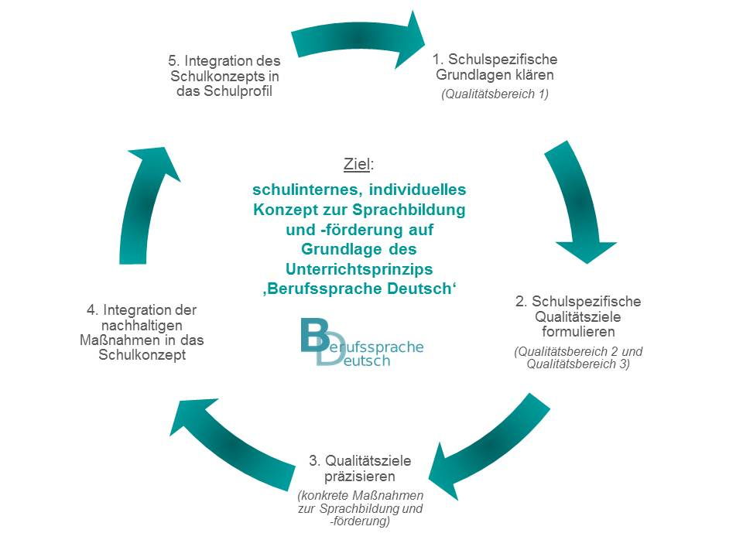
Schulspezifisches Qualitätsverständnis

- Welche Qualitätsbereiche sind während der Entwicklung zu beachten?

Qualitätsbereich 1: | Qualitätsbereich 2: | Qualitätsbereich 3:
Rahmenbedingungen | additive Sprachförderung und -bildung | integrierte Sprachförderung und -bildung

- Welche Teilziele und Maßnahmen werden je Qualitätsbereich festgelegt? (vgl. nachfolgende Tabellen je Qualitätsbereich)

Das Schulkonzept zeigt das schulische Qualitätsverständnis zur Sprachbildung und -förderung. Es enthält Ziele, Teilziele und Maßnahmen, um die Schülerinnen und Schüler in der berufssprachlichen Entwicklung zu unterstützen.
- Welches Ziel wird verfolgt? (Zielsetzung)
- Wie wird das Ziel erreicht? Ist die Maßnahme geeignet? (Maßnahmen)
- Wer ist für die Umsetzung des Ziels verantwortlich? (Verantwortlichkeit)

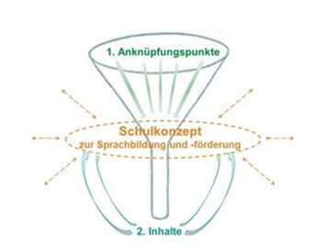
Tipps: Eruieren Sie zunächst den aktuellen Stand der Sprachförderung und -bildung an Ihrer Schule.
Finden Sie Anknüpfungspunkte: Welche Maßnahmen laufen bereits gut?
Welche gilt es zu optimieren?
Welche sind sinnvoll zu ergänzen?
Welche neuen Ziele sind notwendig?
etc.
Leiten Sie aus diesen Überlegungen Teilziele und konkrete Maßnahmen ab.

Weiterführende Materialien zur Unterstützung finden Sie auf dem Themenportal Berufssprache Deutsch.

Qualitätsbereich 1: Rahmenbedingungen
Teilziel | Maßnahme

Qualitätsziel 2: additive Sprachförderung und -bildung
Teilziel | Maßnahme

Qualitätsziel 3: integrierte Sprachförderung und -bildung
Teilziel | Maßnahme

Schulinterne Kommunikations- und Entscheidungswege
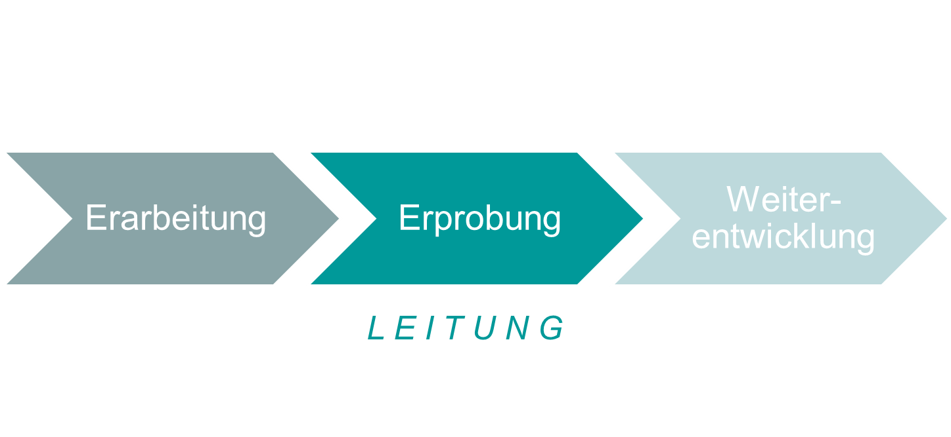

- Welche schulinternen Kommunikations- und Entscheidungswege werden zur Entwicklung und Etablierung eines Schulkonzepts Berufssprache Deutsch gewählt? (Darstellung z. B. in Form eines Organigramms)
Prozesssteuerung: Jahresplanung
4. Evaluation und QmbS
1. Bedarfs-analyse
2. Schwerpunkte der Sprach-förderung
3. Umsetzungs- planung

- Wann und zu welchem Zeitraum waren die Mitglieder des Schulteams im Laufe des Schuljahres aktiv? (vgl. Vorlage als Excel-Tabelle)

Im Kultusministeriellen Schreiben (vgl. KMS VI.1-BS9414.D3-1/4/1 vom 22.07.2019) ist aufgrund der Autokorrektur der Tippfehler adaptiv statt additiv vorhanden.

